**СОДЕРЖАНИЕ**

**ВВЕДЕНИЕ…………………………………………………………………….......................**

1. Цель и обоснование выбора проекта……………..……..……………..

1.1 Цель проекта………………………………………………………………………………

1.2 Обоснование для выбора проекта…………………………………………………….…

1.3 Постановка задачи на этапы проектирование …………………. …….………………...

**2.АНАЛИТИЧЕСКИЙ ОБЗОР IP-ТЕЛЕФОНИИ………..……………………………..**

2.1 Основные понятия и подходы к построению сетей IP-телефонии …………..…..….

2.2 Организация узла и функциональность оборудования IP-телефонии…………….…...

2.3 Принципы пакетной передач……………………………………………………….……

2.4 Виды соединений, взаимодействие с компьютерной сетью.…………………….……

2.5 Преимущества использования IP-телефонии.…………………………………..…...…

**3** **.ПРОЕКТНЫЕ РАСЧЁТЫ** …………………………………………………………...…..…

3.1 Организация доступа к сети IP-телефонии мобильных пользователей ……..……….…

3.2 Расчёт нагрузки на межгород…….……………………………………………………..

3.3 Расчёт пропускной способности ………………….................................................

3.4 Расчёт объёма голосового трафика, получаемого с одного входящего потока E1……..

3.5 Расчет максимального количества одновременно обслуживаемых абонентов…………

3.6 Расчет необходимого количества трактов E1…………………………………………….

3.7 Выбор оборудования для проекта…………………………………………………..

3.9 Схема организации IP-телефония на базе сети GSM…………….…..……………..

**4. *Технико-экономическое обоснование проекта*……………….……………….**

4.1 Необходимые данные для расчета капитальных вложений проекта

4.2 Расчет капитальных вложений проектируемой сети

4.3 Расчет эксплуатационных затрат проектируемой сети

4.4 Определение тарифов на предоставленной услуги INTERNET……………………….

4.5 Расчет показатели экономической эффективности…………………………………….

**5. Безопасность жизнедеятельности** …………………..……..

5.1 Мероприятия по охране труда для кабельщика и спайщика…………….……….

5.2 Расчёт освещения помещения для обслуживания абонентов…………………………

5.3 Расчёт размещения светильников…………….……………………………..

ЗАКЛЮЧЕНИЕ………………………………………………………………….

СПИСОК ЛИТЕРАТУРЫ……………………………………………………….

**ВВЕДЕНИЕ**

Мобильная связь сегодня становится массовой. Это означает, что операторы получают доход уже не за счет высоких тарифов, а за счет массовости пользования услугами, в частности этому способствует все усиливающаяся конкуренция на этом сегменте рынка телекоммуникаций. Теперь что бы привлечь абонентов операторы разрабатывают большое количество тарифных планов, предлагают различные информационно-справочные и развлекательные услуги и улучшают работу с клиентами, используя современные технические средства Call-центров, внедряют как можно больший спектр дополнительных услуг: карты предоплаты, мобильный Интернет и т.д. Кроме того, операторы мобильной связи постоянно снижают стоимость своих услуг, в результате чего сегодня услугами мобильной связи активно пользуются все категории абонентов, а не только бизнесмены. Работа устройств в сети Интернет осуществляется с использованием специального Интернет -протокола (Internet Protoсol – IP). В настоящее время протокол IP используется не только в сети Интернет, но и в других сетях передачи данных с пакетной коммутацией (локальных, корпоративных, региональных и др.). И во всех этих сетях, в принципе, имеется возможность передавать речевые сообщения с использованием пакетов данных. Такой способ передачи речи и получил название IP-телефония (произвносится «Айпи -телефония»). Другим способом снизить стоимость услуг междугородней и особенно международной мобильной связи является внедрение технологии Voice over IP или IP- телефонию. Снижение тарифов в этом случае производится за счет эффективного использования полосы пропускания каналов передачи информации. Именно внедрение IP- телефонии операторы мобильной связи сегодня часто рассматривают как одно из перспективнейших направлений своей деятельности. Значительным снижением цен на указанные услуги оператор сможет привлечь дополнительный трафик.

**Глава 1.** **Цель и обоснование выбора проекта.**

**1.1 Цель проекта .**

Цель данного дипломного проекта является проектирование IP-телефонии на базе сотовой сети стандарта GSM. Данный проект разрабатывается с целью расширения рынков сбыта компании и получения прибыли от предоставления новой услуги. Проект разрабатывается по решению совета директоров компании. Миссия обеспечения потребности абонентов в недорогой междугородной и международной голосовой связи; Цель внедрения проекта предоставление услуг IP-телефонии. IP-телефония привлекает дополнительными возможностями совмещенного доступа в Интернет. Голосовые данные, факсимильные сообщения передаются уже с используемым IP-набором протоколов Интернета.

**1.2 Обоснование для выбора проекта.**

**IP-телефония** — это технология, которая связывает два абсолютно разных мира — мир телефонии и мир интернет. До недавнего времени сети с коммутацией каналов (телефонные сети) и сети с коммутацией пакетов (IP-сети) существовали практически независимо друг от друга и использовались для различных целей. Телефонные сети использовались только для передачи голосовой информации, а IP-сети — для передачи данных. Технология IP-телефонии объединяет эти сети посредством устройства, называемого шлюз (или gateway). Шлюз представляет собой устройство, в которое с одной стороны включаются телефонные линии, а с другой стороны — IP-сеть (например, Интернет). Конечные потребители услуги могут даже не догадываться о том, как осуществляется ip звонок. Главное преимущество IP-телефонии в том, что услуги, предлагаемые этой технологией, существенно дешевле, чем традиционные междугородные телефонные разговоры: голосовой трафик идет не по телефонной сети общего пользования, а по корпоративной сети или через Internet. Расходы снижаются и за счет того, что, как отмечалось выше, появляется возможность совместить в одной сети передачу голоса и данных, тем самым отказавшись от ненужных сетевых инфраструктур. IP-телефония позволяет эффективно использовать имеющуюся полосу пропускания, сжимая аудиосигнал на основе новейших алгоритмов. Существует ряд других факторов, объясняющих экономическую выгодность телефонной связи через Internet: отставание в развитии средств тарификации, недостаточно высокое качество сервиса, нюансы конкурентной борьбы, хотя это, скорее, причины временного характера. Мобильный пользователь IP-телефонии не только сохранит имеющиеся преимущества телефонной сети общего пользования, которые включают широкий диапазон услуг, простоту использования, надежность и качество голоса, но и получит следующие дополнительные преимущества:

* Оптимизация звонков на мобильные телефоны
* Экономия времени на наборе номера (примерно в 2 раза)
* Разгрузка городских линий для приема на них входящих звонков
* Мобильность – в случае переезда офиса номера сохраняются
* Резервирование канала – при перебоях в интернете
* Многоканальность – предоставление возможность переадресации на другие номера (на базе аппаратно-программного комплекса)
* Предоставление возможности записи разговоров
* Предоставление возможности осуществления конференц-связи
* Предоставление возможности перевода звонка на другие сотовые телефоны
* Предоставление возможности возврата звонка с сотового
  1. **Постановка задачи на проектирование**.

Исходя, из выше изложенного для проектирование IP-телефония на базе сети сотовая связь стандарт GSM для оконечного пользователь рассмотреть следующие вопросы:

* Аналитический обзор IP - телефония
* Расчёт междугородной нагрузки;
* Расчет требуемой пропускной способности канала связи к

узлам провайдеров Интернет

- Расчет максимального количества одновременно обслуживаемых

абонентов

* Расчет необходимого оборудования для проекта
* Расчет объём голосового трафика, получаемого с одного входящего потока Е1
* Выбор и описание оборудования для проекта
* Оценить экономическую эффективность проекта
* Разработка вопроса экологии и БЖД
* Заключение по проекту

**Глава 2.АНАЛИТИЧЕСКИЙ ОБЗОР IP-ТЕЛЕФОНИИ.**

2.1. Основные понятия и подходы к построению сетей IP-телефонии .

IP-телефония – это технология, позволяющая использовать Интернет или любую другую IP-сеть для ведения международных, междугородных или других телефонных разговоров и передачи факсов в режиме реального времени. Для организации телефонной связи по IP-сетям используется специальное оборудование – шлюзы IP-телефонии. Каждый шлюз должен быть соединен с телефонным аппаратом или абонентской линией АТС, пользователи которых будут являться абонентами IP-шлюза. Два абонента разных IP-шлюзов, разделенные расстоянием в тысячи километров, могут общаться в режиме реального времени, оплачивая только время подключения к IP-сети. С равным успехом IP-шлюз может использоваться и в локальной IP-сети. Общий принцип действия телефонных шлюзов IP-телефонии таков: с одной стороны шлюз подключается к аналоговым телефонным линиям – и может соединиться с любым телефоном мира. С другой стороны шлюз подключен к IP-сети – и может связаться с любым компьютером в мире. Шлюз принимает телефонный сигнал, оцифровывает его (если он исходно не цифровой), значительно сжимает, разбивает на пакеты и отправляет через IP-сеть по назначению с использованием протокола IP. Для пакетов, приходящих из IP-сети на шлюз и направляемых в телефонную линию, операция происходит в обратном порядке. Обе составляющие процесса связи (вход сигнала в телефонную сеть и его выход из телефонной сети) происходят практически одновременно, что позволяет обеспечить полнодуплексный разговор. На основе этих базовых операций можно построить много различных конфигураций. Для того, чтобы осуществить междугородную (международную) связь с использованием технологии IP-телефонии, организация или оператор услуги должны иметь по шлюзу (или IP-телефону) в тех местах, куда и откуда планируются звонки. Стоимость такой связи на порядок меньше стоимости телефонного звонка по обычным телефонным линиям. Особенно велика эта разница для международных переговоров. IP-телефония опирается на две основных операции: преобразование (сжатие) речи внутри кодирующего/декодирующего устройства (кодека) и упаковку в пакеты для передачи по IP-сети. В IP-телефонии используется особая система передачи пакетов со звуковой информацией, что обусловлено спецификой передачи данных по IP-сетям.

На сегодняшний день разработано несколько походов к построению сетей IP-телефонии, предложенных организациями ITU-T и IETF: H.323, SIP, MGCP и H.248/MEGACO .

**2.2 Организация узла и функциональность оборудования IP-телефонии.**

На рисунке 2.1 представлена архитектура узла IP-телефонии, включающего в себя шлюз, привратник, биллинговую систему (Рис.2.1), а также не обязательный элемент. Web Контакт-центр. Ниже описывается функциональность элементов узла.

**Шлюз**

**Коммутатор**



Рис.2.1. Комплекс оборудования IP-телефонии Протей-IP

*Шлюз IP-телефонии* должен реализовывать передачу речевого трафика и факсимильной информации по сетям с маршрутизацией пакетов IP по протоколу H.323, версия 2. Основным функциональным назначением шлюза является преобразование речевой информации, поступающей от ТфОП с постоянной скоростью передачи, в вид, пригодный для передачи по сетям с маршрутизацией пакетов IP: кодирование и упаковка речевой информации в пакеты RTP/UDP/IP, а также обратное преобразование. Кроме того, шлюз преобразует сигнальные сообщения систем сигнализации ТфОП в сигнальные сообщения Н.323 и производит обратное преобразование. Как правило, шлюз подключается к ТфОП по аналоговым абонентским линиям или цифровым линиям E1 с использованием сигнализации ISUP-R, по линиям базового или первичного доступа ISDN с сигнализацией E-DSS1, а также по линиям с сигнализацией «R1,5» по двум выделенным сигнальным каналам. К сетям с маршрутизацией пакетов IP шлюз подключается при

помощи интерфейса 10/100BaseT.

*Привратник (Gatekeeper)* выполняет функции управления зоной сети IP-телефонии, в которую входят терминалы, шлюзы и устройства управления конференциями, зарегистрированные в этом привратнике. В число наиболее важных функций, выполняемых привратником для обеспечения нормального функционирования управляемой зоны, входят:

 Регистрация оконечного оборудования

 Контроль доступа пользователей

 Преобразование телефонного номера в адрес IP-сетей

 Взаимодействие с другими привратниками сети IP-телефонии.

Кроме определенных рекомендацией H.323 функций, в привратнике целесообразно реализовать следующие дополнительные функции:

Функции «прокси» сокрытие внутренней структуры узла IP-телефонии, т.е. для удаленных шлюзов, а главное для межсетевых экранов (Firewall) . узел будет выглядеть как единый шлюз с одним IP-адресом. Учет длительности разговора и генерация CDR-файлов, т.е. система должна учитывать длительность связи при входящих и исходящих, а главное при транзитных вызовах. Равномерное распределение входящей нагрузки по локальным шлюзам. Следует отметить, что сегодня в реальных сетях, построенных на оборудовании Cisco, привратники практически не используются.

*Биллинговая система* - Региональный оператор мобильной связи должен подключиться к сети IP-телефонии на правах корпоративного клиента. В этом случае магистральный провайдер IP-телефонии выставляет групповой счет оператору мобильной связи за исходящий трафик, а тот сравнивает выставленный счет с данными своей биллинговой системы и производит межоператорский взаиморасчет. Деньги со счетов своих абонентов за предоставленные услуги IP-телефонии считываются этой же биллинговой системой в обычном режиме, но по другим (более низким по сравнению с традиционной междугородней связью) тарифам. Таким образом, модернизации существующей у оператора биллинговой системы не потребуется. Обслуживание входящего от магистрального провайдера IP-телефонного трафика оператором мобильной связи не предусмотрено (хотя и может быть организовано) по понятным причинам: за входящий междугородный вызов абоненты оператора, как правило, платят как за

местный. *Web-Контакт-центры.* Сегодня достаточно сложно представить себе работу оператора мобильной связи без современного центра обслуживания вызовов и предоставления информационно-справочных и развлекательных услуг - Call-центров. Перспективнейшим направлением эволюции таких центров является их перевод на технологию IP-телефонии. Результатом эволюции, в частности, стало даже изменение названия: термин *Call-центр* постепенно вытесняется более широким и точным термином

*Контакт-центр.* Технология Voice over IP позволяет возложить функции коммутации на саму IP-сеть и тем самым отказаться от громоздкого коммутатора каналов. В этом случае функции коммутации разговорных каналов сводятся к управлению созданием и разрушением речевых потоков между определенными узлами компьютерной сети. Все функциональные возможности реализуются компьютерными серверами приложений, каждый из которых отвечает за свой набор услуг (сервер распределения вызовов, сервер IVR и др.). Упрощается решение вопросов надежности и масштабирования, создания распределенных систем (для этого достаточно связать разные офисы одной компьютерной сетью, обладающей нужной пропускной способностью). Такие центры обслуживания клиентов смогут в реальном времени сопровождать каждого клиента с момента его появления на Web-странице оператора мобильной связи в сети Интернет до оформления заказа на покупку телефона или услуги, проводя его через такие этапы, как демонстрация возможностей товара и уточнение неясных вопросов в ходе телефонного общения с представителем компании. Контакт-центр упрощает работу информационно-справочных служб, отделов продажи и технической поддержки.

**2.3. Принципы пакетной передачи**

«Классические» телефонные сети основаны на технологии коммутации каналов , которая для каждого телефонного разговора требует выделенного физического соединения. Следовательно, один телефонный разговор представляет собой одно физическое соединение телефонных каналов. Основным недостатком телефонных сетей с коммутацией каналов является неэффективное использование полосы канала – во время пауз в речи канал не несет никакой полезной нагрузки. Переход от аналогов к цифровым технологиям стал важным шагом для возникновения современных цифровых коммуникационных сетей. Одним из таких шагов в развитии цифровой телефонии стал переход к пакетной коммутации. В сетях пакетной коммутации по каналам связи передаются единицы информации, которые не зависят от физического носителя. Такими единицами могут быть пакеты, кадры или ячейки (в зависимости от протокола), но в любом случае они передаются по разделяемой сети . В сетях на основе протокола IP все данные – голос, текст, видео, компьютерные программы или информация в любой другой форме – передаются в виде пакетов. Любой компьютер и терминал такой сети имеет свой уникальный IP-адрес, и передаваемые пакеты маршрутизируются к получателю в соответствии с этим адресом, указываемом в заголовке. Данные могут передаваться одновременно между многими пользователями и процессами по одной и той же линии. При возникновении проблем IP-сети могут изменять маршрут для обхода неисправных участков. При этом протокол IP не требует выделенного канала для сигнализации. Для проведения сеанса связи мы набираем номер вызываемого абонента, после чего происходит соединение с сетевым шлюзом, как показано на рис.2. 2.

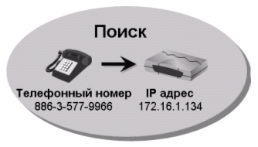

**Рис.2.2.**  Соединение с сетевым шлюзом

Голосовое сообщение абонента А с помощью микрофона преобразуется в электрический аналоговый сигнал, который претерпевает ряд преобразований (кодируется). Внутри шлюза происходит оцифровка голосового сигнала, как условно показано на рис. 3.

**Рис.2.3.**  Оцифровка голосового сигнала

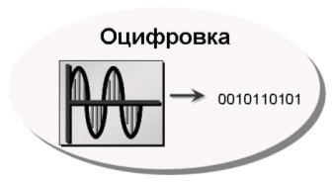

После оцифровки цифровой сигнал, занимающий изначально, как и наша речь, канал в 64 кбит/с, сжимается в соответствии с выбранным кодеком разбивается на пакеты сигналов в соответствии с выбранным типом кодирующего устройства (кодеком) (рис.2.4 и 2.5.). В преобразовании участвуют как аппаратные, так и программные средства со стороны абонента А.

**Рис.2.4.**  Сжатие канала

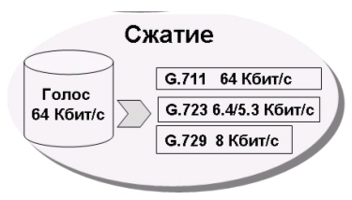

**Рис.2.5.**  Разбиение на пакеты

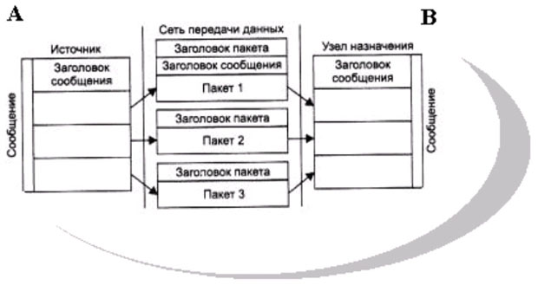

Далее сжатые данные отправляются в сеть. На приемной стороне имеется аналогичный набор устройств абонента В (рис.6), производящих преобразования в обратном порядке. Пакеты из сети поступают в телефонный шлюз, подключенный к телефонной линии. Все операции повторяются в обратном порядке, то есть осуществляется декодирование цифрового сигнала и преобразование его в аналоговую форму, которая приводит в действие звуковой динамик.

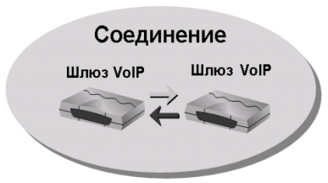

**Рис.2.6.**  Соединение с приемной стороной

Показанные этапы преобразования сигналов и передачи происходят в малые доли секунды, практически в реальном масштабе времени, что позволяет обеспечить дуплексный (двухсторонний) разговор.

Архитектура технологии VoIP может быть упрощенно представлена в виде двух плоскостей. Нижняя плоскость - это базовая сеть с маршрутизацией пакетов IP, верхняя - программные средства управления обслуживанием вызовов. Нижняя плоскость, говоря упрощенно, представляет собой комбинацию взаимосвязанных протоколов Интернета: это RTP (Real Time Transport Protocol), который функционирует поверх протокола UDP (User Datagram Protocol), расположенного, в свою очередь, в стеке протоколов TCP/IP над протоколом IP. Таким образом, иерархия протоколов RTP/UDP/IP представляет собой своего рода транспортный механизм для речевого трафика.

**2.4.** **Виды соединений, взаимодействие с компьютерной сетью.**

Можно выделить три наиболее часто используемых сценария IP-телефонии:

* компьютер-компьютер;
* телефон-компьютер;
* телефон-телефон.

Первые сценарий "компьютер-компьютер" реализуется на базе стандартных компьютеров, оснащенных средствами мультимедиа и подключенных к сети Интернет. Компоненты сценария "компьютер-компьютер" показаны на рис.7. В этом сценарии аналоговые речевые сигналы от микрофона абонента А преобразуются в цифровую форму с помощью аналого-цифрового преобразователя (АЦП). Отсчеты речевых данных в цифровой форме затем сжимаются кодирующим устройством для сокращения нужной для их передачи полосы в отношении 4:1, 8:1 или 10:1. Выходные данные после сжатия формируются в пакеты, к которым добавляются заголовки протоколов, и затем пакеты передаются через IP-сеть в систему IP-телефонии, обслуживающую абонента Б. Когда пакеты принимаются системой абонента Б, заголовки протокола удаляются, а сжатые речевые данные поступают в устройство, развертывающее их в первоначальную форму, после чего речевые данные снова преобразуются в аналоговую форму с помощью цифро-аналогового преобразователя (ЦАП) и попадают в динамик телефона абонента Б. Для обычного соединения между двумя абонентами системы IP-телефонии на каждом конце одновременно реализуют как функции передачи, так и функции приема. Под IP-сетью, изображенной на [рис](http://www.intuit.ru/department/network/iptele/1/2.html#image.1.8).2.7, подразумевается либо глобальная сеть Интернет, либо корпоративная сеть предприятия Intranet.

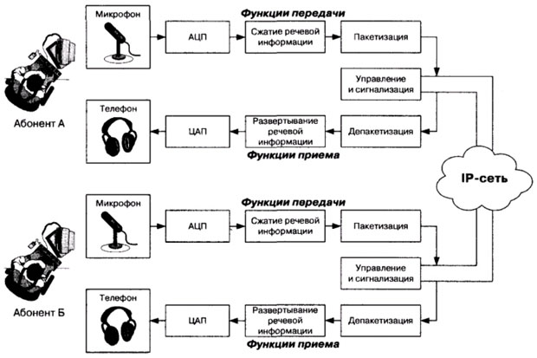

Рис.2.7.  Сценарий IP-телефонии "компьютер-компьютер"

Для поддержки сценария "компьютер-компьютер" поставщику услуг Интернет необходимо иметь отдельный сервер (GateKeeper), преобразующий имена пользователей в динамические адреса IP. Сам сценарий ориентирован на пользователя, которому сеть нужна в основном для передачи данных, а программное обеспечение IP-телефонии требуется лишь иногда для разговоров с коллегами. Эффективное использование телефонной связи по сценарию "компьютер-компьютер" обычно связано с повышением продуктивности работы крупных компаний, например, при организации виртуальной презентации в корпоративной сети с возможностью не только видеть документы на веб-сервере, но и обсуждать их содержание с помощью IP-телефона.

В этом примере не показаны некоторые служебные детали, которые необходимы поставщику услуг для развертывания сети IP-телефонии. При описании других сценариев в этой главе вместо громоздкого изображения компонентов оконечного устройства будет приводиться только упрощенное изображение терминала IP-телефонии. Таким аналогом [рис.2.7](http://www.intuit.ru/department/network/iptele/1/2.html#image.1.7) является упрощенное представление того же сценария на [рис.2.8](http://www.intuit.ru/department/network/iptele/1/2.html#image.1.8) . К детальному рассмотрению процедур аналогово-цифрового и цифро-аналогового преобразования, сжатия, пакетизации и др. мы вернемся ниже.

Рис.2.8.  Упрощенный сценарий IP-телефонии "компьютер-компьютер"

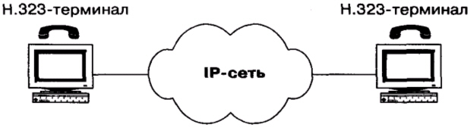

Замена изображений имеет и более глубокий смысл. Название сценария "компьютер-компьютер" отнюдь не означает, что в распоряжении пользователя обязательно должен быть стандартный PC с микрофоном и колонками, как это представлено на [рис. 2.7](http://www.intuit.ru/department/network/iptele/1/2.html#image.1.8) . Главным требованием для такой схемы является то, что оба пользователя должны иметь подключенные к сети персональные компьютеры - и эти PC должны быть всегда включены, подсоединены к сети и иметь в запущенном виде программное обеспечение IP-телефонии для приема входящих вызовов.

Следующий сценарий "телефон-компьютер" находит применение в разного рода справочно-информационных службах Интернета, в службах сбыта товаров или в службах технической поддержки. Пользователь, подключившийся к cepвepy WWW какой-либо компании, имеет возможность обратиться к оператору справочной службы. Это вполне соответствует стилю жизни современных потребителей, связанному с потребностью в дополнительных удобствах и экономии времени.Во втором сценарии "телефон-компьютер" соединение устанавливается между пользователем ТфОП и пользователем IP-сети ([рис. 2.9](http://www.intuit.ru/department/network/iptele/1/2.html#image.1.9) ). Предполагается, что установление соединения инициирует пользователь сети коммутации каналов.

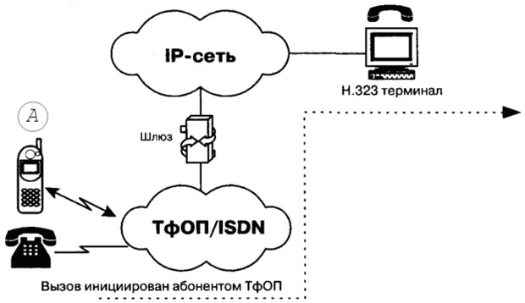

Рис.2.9.  Пользователя IP-сети вызывает абонент ТфОП по сценарию "телефон-компьютер"

Шлюз для взаимодействия сетей ТфОП и IP может быть реализован как отдельным устройством, так и интегрированным в существующее оборудование ТфОП или IP-сети. Показанная на рисунке сеть коммутации каналов может быть корпоративной сетью или сетью общего пользования. Возможна и иная разновидность второго сценария, когда соединение устанавливается между пользователем IP-сети и абонентом ТфОП, но инициирует его создание абонент ТфОП. Рассмотрим несколько подробнее пример представленной на [рис. 9](http://www.intuit.ru/department/network/iptele/1/2.html#image.1.9) упрощенной архитектуры системы IP-телефонии по сценарию "телефон-компьютер". При попытке вызвать справочно-информационную службу, используя услуги пакетной телефонии и обычный телефон, на начальной фазе абонент А вызывает близлежащий шлюз IP-телефонии для минимизации затрат на услуги связи. От шлюза к абоненту А поступает запрос ввести номер, к которому должен быть направлен вызов (например, номер службы), и личный идентификационный номер (PIN) для аутентификации и последующего начисления платы, если эта служба платная. Основываясь на вызываемом номере, шлюз определяет наиболее доступный путь к данной службе. Кроме того, шлюз активизирует свои функции. Разъединение с любой стороны передается противоположной стороне по протоколу сигнализации и вызывает завершение установленных соединений и освобождение ресурсов шлюза для обслуживания следующего вызова. Эффективность объединения услуг передачи речи и данных является основным стимулом использования IP-телефонии по сценариям "компьютер-компьютер" и "телефон-компьютер", не нанося при этом ущерба интересам операторов традиционных телефонных сетей.

Третий сценарий "телефон-телефон" в значительной степени отличается от первых двух сценариев IP-телефонии своей социальной значимостью, поскольку целью его применения является предоставление обычным абонентам ТфОП альтернативной возможности междугородной и международной телефонной связи. Типичная услуга IP-телефонии по сценарию "телефон-телефон" использует стандартный IP-телефон, а вместо междугороднего компонента ТфОП задействует либо частную IP-сеть, либо сеть Интернет. Как показано на [рис. 2.10](http://www.intuit.ru/department/network/iptele/1/2.html#image.1.10) , поставщики услуг IP-телефонии предоставляют услуги "телефон-телефон" путем установки шлюзов IP-телефонии на входе и выходе IP-сетей. Абоненты подключаются к шлюзу поставщика услуг IP-телефонии через ТфОП, набирая специальный номер доступа. Абонент получает доступ к шлюзу, используя персональный идентификационный номер (PIN) или услугу идентификации номера вызывающего абонента (Calling Line Identification). После этого шлюз просит ввести телефонный номер вызываемого абонента, анализирует этот номер и определяет, какой шлюз имеет лучший доступ к нужному телефону. Как только между входным и выходным шлюзами устанавливается контакт, дальнейшее установление соединения к вызываемому абоненту выполняется выходным шлюзом через его местную телефонную сеть. Полная стоимость такой связи будет складываться для пользователя из расценок ТфОП на связь с входным шлюзом, расценок интернет-провайдера на транспортировку данных и расценок удаленной ТфОП на связь выходного шлюза с вызванным абонентом.

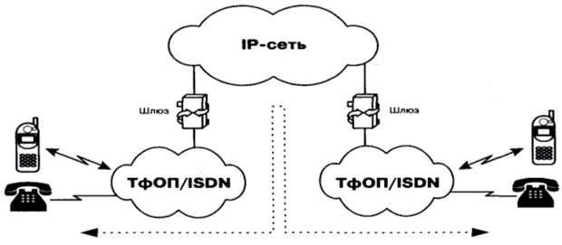

Рис.2.10.  Соединение абонентов ТфОП через транзитную IP-сеть по сценарию "телефон-телефон"

Одним из алгоритмов организации связи по сценарию "телефон-телефон" является выпуск поставщиком услуги своих телефонных карт. Имея такую карту, пользователь, желающий позвонить в другой город, набирает номер поставщика данной услуги, затем в режиме донабора вводит свой идентификационный номер и PIN-код, указанный на карте. После процедуры аутентификации он набирает телефонный номер адресата.

**2.5.Преимущества использования IP-телефонии.**

Конечный пользователь IP-телефонии не только сохранит имеющиеся преимущества телефонной сети общего пользования, которые включают широкий диапазон услуг, простоту использования, надежность и качество голоса, но и получит следующие дополнительные преимущества:

- более низкие цены на традиционные услуги телефонной связи;

- IP-телефония одновременно поддерживает голос и данные, удовлетворяя требованиям конвергенции. Это означает, что клиенты получат дополнительные преимущества от экономии в развитии, возможные за счет использования единой сети, а также за счет того, что объемы трафика и шаблоны быстро сменяются от данных к голосу и наоборот и это защищает клиента;

- феноменальная мобильность пользователя, которую обеспечивает сеть IP-телефонии: звонки и факсы автоматически перенаправляются в любую точку мира, пользователи будут иметь доступ к одному и тому же набору услуг вне зависимости от того, где и как они подключаются к сети. Эта распределенная архитектура обеспечивает прекрасную гибкость и делает возможным отсутствие привязки к месту предоставления услуги;

- новый набор устройств доступа, от традиционных телефонов и факсов до компьютеров;

- доступ к новым услугам (голосовая почта, конференцсвязь, передача факса и др.) через открытый интерфейс архитектуры на базе IP, что обеспечивает совместимость для широкого спектра разработчиков приложений;

- возможность настройки набора услуг;

- простота оплаты услуг IP-телефонии (обычно с помощью предоплаченных телефонных карточек);

- простота контроля пользователем состояния его расчетного счета (через сеть Интернет).

Наряду с провайдером IP-телефонии Интернет-провайдеры также могут занять определенную нишу на рынке услуг IP-телефонии, так как существующая у них IP-инфраструктура дает хорошие возможности для внедрения услуг голосовой связи. Для Интернет-провайдеров услуга Интернет-телефонии обеспечивает следующие преимущества:

- сбережение капитальных вложений за счет использования открытых компьютерных платформ;

- снижение эксплуатационных расходов как результат предоставления разнообразия услуг на единой сети;

открытая среда разработчика услуги означает более конкурентную, а следовательно менее дорогую разработку новых услуг;

- множество услуг можеIPIPт быть доступно через единственный канал с пользователем, что означает больше услуг 9прибыли) в расчете на одного пользователя.

С появление IP-телефонии в рядах операторов дальней связи началась легкая паника, которая вызвала первое и вполне логичное желание вытеснить с рынка появившихся конкурентов с помощью известных лоббистских приемов, позволяющих оказывать давление на национальные администрации связи с целью ограничения лицензирования, а также с помощью повышения платы за доступ в Интернет. Таким образом, для крупных операторов IP-телефония сегодня – это способ более эффективно использовать существующий сетевой ресурс и возможность предоставления своим клиентам современного спектра дополнительных услуг (голосовая почта, конференцсвязь, поиск номеров, контроль за расчетами и многое другое), которые не реализуемы в традиционной телефонной сети, и за счет которых оператор может получить дополнительную прибыль.

**Глава 3.Проектные расчеты.**

**3.1.Организация доступа к сети IP-телефонии мобилных пользователей.**

   При организации узла IP-телефонии, прежде всего, определяется зона оригинации вызовов, то есть часть мобильной сети, абоненты которой смогут воспользоваться услугами этого узла. Для выхода на сеть IP-телефонии абонент может использовать мобильный аппарат или персональный компьютер. Для доступа к сети IP-телефонии с мобильного аппарата на местной телефонной сети выделяется выделяется номер, по которому абонент может выйти на сеть IP-телефонии с любого телефонного аппарата. Далее, после аутентификации и авторизации, абонент набирает нужный ему телефонный номер.   Пользователь персонального компьютера может получить доступ к сети IP-телефонии, так же как и к сети Интернет, с помощью мобильного телефон. (рис.3.1).

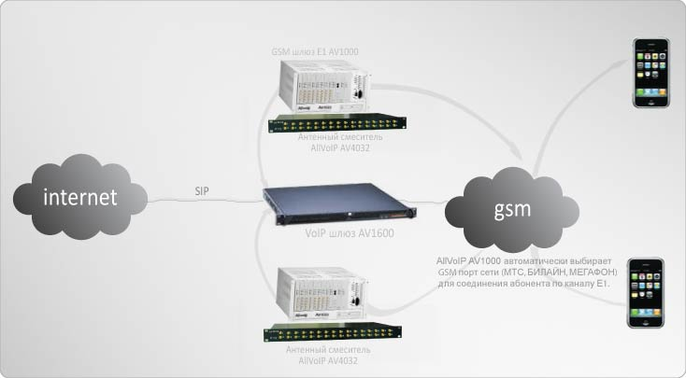

***Рис.3.1.*** *Варианты организации доступа мобильных пользователей к сети IP-телефонии*

**3.2 Расчет нагрузки на межгород .**

С развитием телекоммуникаций в мире и с увеличением международного, междугороднего трафика, Сейчас на на междугородных станциях планомерно происходит качественное изменение: осуществляется интенсивный переход на автоматический способ установления соединения междугородных сообщений за счёт внедрения более новых цифровых телефонных станций. Междугородную телефонную нагрузку т.е. нагрузку на заказно-соединительные линии (ЗСЛ) от одного абонента можно считать равной 0,0024 Эрл. Входящую на станцию по междугородным соединительным линиям (СЛМ) нагрузку принимают равной исходящей по ЗСЛ нагрузке Yслм = Yзсл. Впоследствии большой продолжительности разговора (Тм = 200 : 400 сек) уменьшением междугородней нагрузки при переходе со входа ЦКП на его выход обычно пренебрегают. Иначе говоря величину междугородной нагрузки принимают одинаковой величины. Поскольку для обслуживания междугородной связи не предусмотрены отдельные пучки внутристанционных соединительных путей, то при расчете числа обслуживающих внутри станции ИКМ линий необходимо к местной нагрузке прибавить междугородную нагрузку. Отдельные пучки внутристанционных соединительных путей, то при расчете числа обслуживающих внутри станции ИКМ линий необходимо к местной нагрузке прибавить междугородную нагрузку.

В связи с тем ,что нагрузка на  

 (3.1)

N-количество действующие абоненты.



По данным расчетов нагрузок составляется схема распределения нагрузок величины входящих и исходящих потоков нагрузки, действующих в различных направлениях телефонной сети.

**3.3 Расчёт пропускной способности .**

Перед началом обмена коммерческим трафиком сеть начинающего оператора IP-телефонии будет проходить тестирование для определения качества терминации телефонных вызовов и процента их успешного завершения. От результатов тестирования зависит стоимость терминации трафика через данную сеть. Успех этой процедуры определяется двумя факторами: способом организации подключения к коммутируемой Телефонной сети Общего Пользования ТфОП и качеством связующего IP-канала между шлюзами. По личному опыту замечу, что требования иностранных компаний операторов к задержке и пропускной способности сети подключающегося оператора достаточно высоки. Например, известная компания-оператор IP-телефонии ITXC высказывает следующие пожелания к качеству сети подключающегося партнёра: Пропускная способность IP-канала - **минимум 360 Кбит/с** (при терминации трафика в ТфОП по одному тракту Е1 PRI) .Постоянное выделенное соединение с фиксированным IP-адресом (ну это само – собой :) ) Round –Trip Latency - Задержка сигнала в IP-канале при его прохождении в оба конца - менее 400 мс, то есть менее 200 мс при прохождении сигнала в одном направлении. Потери IP-пакетов не более 7% от общего числа в моменты пиковой загрузки канала. PDD – Post Dial Delay – время завершения вызова - 10 секунд с момента набора последней цифры и получения ответного тонального сигнала от вызываемого абонента Завершение вызовов должно быть сопоставимо или выше с завершением вызовов в традиционной коммутируемой телефонной сети.

Для организации сети IP-телефония пропускная способность IP-канала по одному Е1 поток нужна минимум синхронна 360 Кбит/с, т.е

360Кбит/с *2=720 Кбит/с

**3.4 Расчёт максимального объёма голосового трафика, получаемого с одного входящего цифрового трафика E1.**

Используемый тип цифрового стыка –цифровой 30-ти канальный трак E1 PRI(G703),тип сигнализации – PRIETSI(Euro ISDN). Цифровой 30-ти канальный полностью симметричный тракт позволяет подключить оборудование голосового шлюза (Cisco AS 5300) напрямую к ТфОП. По причине симметрии тракта PRI, любая из его свободных СЛ , в любой момент времени может быть задействована для обслуживание как входящего , так и исходящего вызова. Интерфейсный разъём оформлен в виде розетки RJ-48 .Рассчитаем максимальное количество минут разговора, которое в состоянии обеспечит одна линия ИКМ(2048 Мбит/с).

Совокупно абоненты разговаривают в месяц 30 дней , ежедневно в течение 6 часов: 60-количество минуты в один час; значит , при использование цифрового 30-канала тракта E1, включённого в городскую телефонную сеть по симметричному протоколу сигнализации PRI ESTI по схеме 30 СЛ (соединительных линий) для исходящих и входящих вызовов, максимальное число минут входящего/исходящего трафика по этим 30 СЛ будет равно;

( 30 дней * 6 часов * 30 СЛ ) * 60 = 324 000 минут (3.2)

Поскольку абонент набирает телефонный номер не мгновенно, особенно междугородний/международный, то затрачивая определенное время он занимает входящую СЛ тракта E1 и не позволяет её использовать для обслуживание других соединений. Практика показывает, что время потраченное на аутентификацию и ошибочные вводы номера, составляет порядка 35 % от максимально возможного числа минут, прокачиваемых через тракт E1. Таким образом, от полученного ранее максимально возможного числа минут берем 65%, тогда получаем:

30 дней *6 часов* 60 минут* 30 СЛ= 324000* 0.65=210600 минут;

Телефонная компания, подключающая наш голосовой шлюз к телефонной сети, предъявляет требования к создаваемой нами нагрузке на СЛ. Для операторов требования по погрузке составляет 0.7 Эрланг. С учетом этих требований, имеем:

210600 * 0.7 Эрл = 147420 минут; (3.3)

Итак, одна линия E1 в месяц максимально позволяет передавать временной трафик объемом 147 420 минут разговора.

**3.5 Расчет максимального количества одновременно обслуживаемых абонентов.**

Рассчитаем, какое максимальное количество абонентов IP – телефония способен обработать один сервер доступа за час, если известно, что при максимальной загрузке голосовых каналов (пучок в 120 каналов) потери составляет 5%

Для пучка в 120 кналов имеет общую поступающую нагрузку интенсивностью 90,4 Эрл. Учитывая, что одно голосовое соединение создает нагрузку, равную 0,06 Эрланг, имеет:

99,4 / 0,06 = 1656 (голосовых соединений в час) (3.4)

Таким образом при заданных параметрах один сервер доступа способен одновременно обслужить максимум 1656 абонентов в час.

**3.6. Расчет необходимого количества трактов E1.**

Рассчитаем число каналов ИКМ линей, связывающих Т Ф О П – абонентов, с оборудованием доступа. Имея сеть емкостью 18226 абонентов, с учетом того, что один абонент создает единовременную нагрузку, 0,001 Эрл, определяем суммарную нагрузку.

18266 * 0,001 = 118.266 Эрл (3.5)

Необходимое число трактов передачи найдём по первой формуле Эрланга для найденной нагрузки и заданных потерь P = 0.005:

V = E ( 118,226 * 0,005) = 128 тракта передачи (3.6)

Число каналов ИКМ определим, разделив число трактов на два ( один для приёма, другой для передачи)

128 / 2 = 64 канала ИКМ (3.7)

Число линий ИКМ определим как частное от деления получаемого числа каналов на число каналов в одной линии ИКМ равно 30 , имеем:

64 / 30 = 2 ИКМ линии (3.8)

Таким образом, для обслуживание всех абонентов с заданной интенсивностью нагрузки нам необходимо 2 линии ИКМ (Е1).

**3.7**  **Выбор****оборудование для IP-телефонии.**

Для организации телефонной связи по IP-сетям используется специальное оборудование - шлюзы IP-телефонии. Общий принцип действия телефонных шлюзов IP-телефонии таков: с одной стороны шлюз подключается к телефонным линиям - и может соединиться с любым телефоном мира. С другой стороны шлюз подключен к IP-сети - и может связаться с любым компьютером в мире. Шлюз принимает телефонный сигнал, оцифровывает его (если он исходно не цифровой), значительно сжимает, разбивает на пакеты и отправляет через IP-сеть по назначению с использованием протокола IP. Для пакетов, приходящих из IP-сети на шлюз и направляемых в телефонную линию, операция происходит в обратном порядке. Обе составляющие процесса связи (вход сигнала в телефонную сеть и его выход из телефонной сети) происходят практически одновременно, что позволяет обеспечить полнодуплексный разговор. На основе этих базовых операций можно построить много различных конфигураций.

GSM-шлюз Е1/T1 AV1000 -**Allvoip® AV1000** представляет собой цифровой **GSM-шлюз** для подключения к АТС по линиям E1/T1 (до 31 GSM канала). **GSM-шлюз Е1 AV1000** принимает входящие звонки из каналов E1/T1 PRI от телефонной сети или офисной АТС и выбирает GSM-канал для соединения с мобильным абонентом, что позволяет уменьшить расходы на оплату телефона. Шлюз **AV1000** – законченное решение, которое не требует подключения дополнительного оборудования. Можно осуществлять управление устройством непосредственно с самого шлюза, а также через Интернет или локальную сеть с удаленного компьютера.

##### Преимущества использования GSM шлюзов Allvoip® AV1000:

* Оптимизация звонков на мобильные телефоны
* Экономия времени на наборе номера (примерно в 2 раза)
* Разгрузка городских линий для приема на них входящих звонков
* Мобильность – в случае переезда офиса номера сохраняются
* Резервирование канала – при перебоях в интернете, связь осуществляется через шлюзы
* Многоканальность – предоставление возможность переадресации на другие номера (на базе аппаратно-программного комплекса)
* Предоставление возможности записи разговоров
* Предоставление возможности осуществления конференц-связи
* Предоставление возможности перевода звонка на другие сотовые телефоны
* Предоставление возможности получения голосовой почты
* Предоставление возможности возврата звонка с сотового

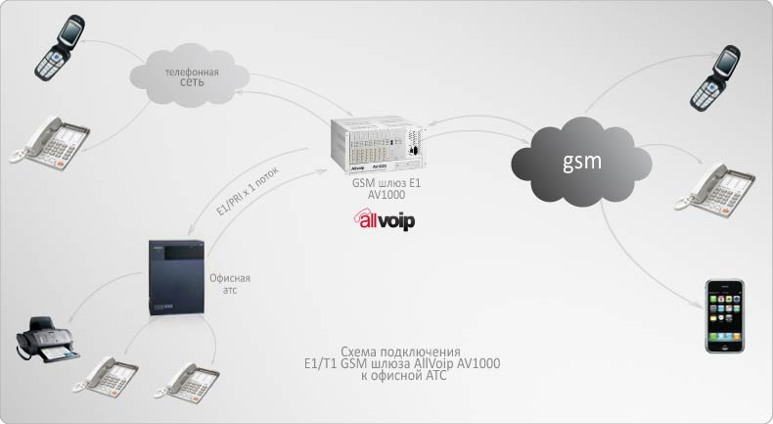

##### Рис.3.3 Схема подключения E1/T1 GSM-шлюза Allvoip® AV1000

* Каждый канал E1 будет соединяться с соответствующим GSM-портом
* Автоуправление для нескольких сетей: в соответствии с номером вызываемого абонента система автоматически выбирает соответствующий GSM-порт сети (МТС, БИЛАЙН, МЕГАФОН) для соединения абонента по каналу Е1
* Защита паролем изменения настроек системных функций
* Возможность удаленного управления шлюзом через интернет - используется VNC-клиент
* Скрытие CLID: возможность скрывать или не скрывать CLID GSM-порт – возможность поставить антиопредилитель номера
* Пользователь может назначать время звонка для каждой SIM-карты. Когда время использования SIM-карты истекло, система Allvoip® AV1000 блокирует GSM-порт или переключает на следующую неиспользуемую SIM-карту (в случае, если установлен расширитель SIM-карт AV1432 SIM или AV1404 SIM)

Запись параметров разговора (статистика CDR ): CDR позволяет следить за телефонными расходами пользователей

* Автоматически ведется статистика CDR: пользователь может узнать номера, время, длительность звонков и с какой симкарты осуществлялся вызов
* Возможность подключения расширителя SIM-карт AV1432 SIM или AV1404 SIM. Расширитель контролирует поочередное использование SIM-карт
* ASR статистика: Allvoip® AV1000 в режиме реального времени производит аналитические расчеты ASR для облегчения отслеживания движения трафика (статистика количества принятых звонков от общего количества поступающих)
* VoIP-приложения: E1/T1 порт GSM-шлюза Allvoip® AV1000 соединяется с АТС или VoIP-сервером AV1600

##### Устройство GSM-шлюза AV1000:

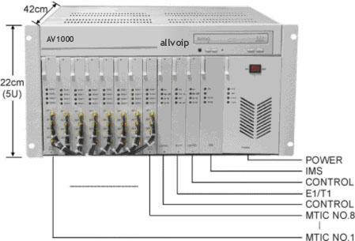

**Размеры**

* 19” для установки в стойку
* Высота 5 U, Глубина 42 см
* 1 U используется под модуль MCU
* 4 U состоят из PCB модулей: 8 x MTIC модулей , 1 x E 1 Trunk , Ctrl , IMS и Power

MTIC модуль: 4 индикатора на передней панели на каждом модуле показывают статус каждого порта. 4 выхода для 4-х антенн.

**GSM спецификация:**

* 4-х портовые платы GSM GTS MTIC
* Индикаторный контроль статуса GSM
* Частотный диапазон GSM: две полосы пропускания EGSM 900/1800 (GSM Phase 2+)
* Класс GSM: Small MS
* Мощность передатчика: класс 4 (2Вт) для EGSM 900 / класс 1 (1 Вт) для GSM 1800
* Кардридер для SIM-карт внешний, соединяется посредством интерфейсного коннектора
* Антенна: 50 Ом, соединяется посредством коаксиального кабеля
* Температурный диапазон: нормальная работа: от -20 С до +55 С
* Ограниченная работа в температурном диапазоне: от -25 С до -20 С и от +55 С до +70 С
* Нельзя работать в температурных режимах: ниже -40 С и выше +85 С
* E1/T1 Trunk (ISDN E1/T1 PRI)

**Глава 4. *Технико-экономическое обоснование проекта.***

**4.1 Необходимые данные для расчета капитальных вложений проекта.**

Произведем расчеты по проектирование IP-телефония на базе сотовая сети стандарт GSM. Перечень оборудования приведены в таб. 4.1

Таблица 4.1.

Стоимость оборудования

|  |  |  |  |
| --- | --- | --- | --- |
| Наименование  оборудование | Коли-чество | Стоимость единицы оборудования | Сумма |
| Cомони | Cомони |
| Шлюзы Mediant 1000. | 1 | 79420 | 79420 |
| Марширутизатор  CISCO - 5350 | 1 | 30360 | 30360 |
| Компьютер для сервер Р-4 | 1 | 2843 | 2843 |
| Компьютер Р4 | 1 | 2034 | 2034 |
| HUB Switch 10\100 24-port. | 1 | 1076 | 1076 |
| UPS 1500 Ватт. | 1 | 1090 | 1090 |
| Стойка оборудования | 1 | 1962 | 1962 |
| Силовой кабель  Europe (метров) | 30 | 24.50 | 735 |
| Итого: |  |  | 117486 |

Кобор = 117486 сомони

**4.2 Расчёт капитальных вложений проектируемой сети.**

Капитальные вложения включают в себя следующие составляющие:

Стоимость оборудования (Коб);

Стоимость монтажа (10% от стоимости оборудования) (Км);

Транспортные и заготовительно-складские расходы (5% от стоимости оборудования) (Кт);

Затраты на тару и упаковку (0,5% от стоимости оборудования) (Ку).

Тогда, общие капитальные вложения определяются по формуле:

∑КВЛ = Коб + Км + Кт + Ку  (4.1)

**4.2.1 Стоимость монтажа:**

Стоимость монтажа составляет 10% от стоимости оборудования:

Км = Коб * 10% (4.2)

Км = 117486 * 0,1 = 11748,6 сомони

**4.2.2 Транспортные и заготовительно-складские расходы:**

Транспортные и заготовительно - складские расходы составляют 5% от стоимости оборудования:

Кт = Коб * 5% (4.3)

Кт = 117486 * 0,05 = 5874,3 сомони

**4.2.3 Затраты на тару и упаковку:**

Затраты на тару и упаковку составляют 0,5% от стоимости оборудования

Ку  = Коб *0,5% (4.4)

Ку = 117486* 0.005 = 587,4 сомони.

Согласно формуле (4.1) общие капитальные вложения



∑Квл = 117 486 +11748.6 + 5874,3 + 587,4 = 135696 сомони

**4.3 Расчёт эксплуатационных затрат проектируемой сети.**

В процессе обслуживания и предоставления услуг связи осуществляется деятельность, требующая расчета расхода на ресурсы предприятия. Сумма затрат за год и составит фактическую производственную себестоимость на производство услуг или величину годовых эксплуатационных услуг или величину годовых эксплуатационных расходов на обслуживание сети.

Эр = ФОТ + ОСН + Пр +. А0+ Зскорост. + Ээл (4.3)

Фонд оплаты труда, ФОТ определяется как средняя заработная плата

обслуживающему персоналу в год:

, (4.4)

С учетом того, что два единица персонала может обслужить систему.

Тогда количественное значение составит:

ФОТ = 750*2*12 = 18000 сомони.

Отчисления на социальные нужды представляют собой обязательные для каждого предприятия выплаты по установленным в законодательном порядке нормам в размере 25% . Отчисления на социальные нужды напрямую зависят от фонда оплаты труда и рассчитываются по единым для всех предприятий нормам:

, (4.5)

сомони.

Прочие расходы обычно составляют 10 – 20% от ФОТ,

, (4.6)

сомони.

Амортизационные отчисления учитывают стоимости оборудование, которые составляют 117486 сомони. На сегодня норма амортизации (На) составляет 20 % в год, следовательно, амортизационные отчисления составляют и рассчитываются по формуле:

 , (4.7)

 сомони.

Затраты на аренда 2Е1 через ТАЕ

 сомони в месяц *12=78000 сомони в год.

**Затраты на электроэнергию**

Затраты на электроэнергию вычисляется по формуле:

Ээл  = W * T * 24*365 (4.8)

W- потребляемая мощность;

Т – тариф за 1кват/час;

24 – часов в сутки;

365 – дней в году.

Таблица 4.3. Стоимость оборудования

|  |  |  |  |
| --- | --- | --- | --- |
| Наименование  оборудование | Коли-во | Потребляемая мошност, ват. | Общая потреб. мощность ,Кват |
|
| Шлюзы Mediant 1000. | 1 | 630 | 0.63 |
| Маршрутизатор Cisco 5350 | 1 | 45 | 0,45 |
| Компьютер для сервер Р-4 | 1 | 100 | 0,1 |
| Компьютер Р-4 | 1 | 100 | 0.1 |
| Принтер | 1 | 230 | 0,23 |
| UPS 1500 Ватт. | 1 | 260 | 0,26 |
| Стойка оборудования | 1 | 2340 | 2,34 |
| HUB Switch 100\1000 24-port. | 1 | 45 | 0.45 |
|  | 5.06 | | |

Ээл = 5.06 *24*365*0,26 = 11524,7

ЭЭЛ = 11524,7 сомони

Таким образом эксплуатационные расходы составят сумму:

Эр = 18000+4500+23497+2700+78000+11524,7=138221,7 сомони.

**4.4 Определение тарифов на предоставленной услуги IP-телефония.**

Рассчитаем доходы предприятия от реализации услуг, а также прибыль от основной деятельности.

Доход от реализации услуг:

, (4.9)

 – тариф за один минут трафика, 25 дирам;

 – месячный объем трафика, 150000 минут.

450000 сомони.

Прибыль от основной деятельности определяет эффект работы предприятия как разницу между полученными доходами от реализации услуг и средствами, израсходованными в процессе создания услуг:

, (4.10)

 сомони

Юридический налог:

, (4.11)

где  - налоговая ставка.

 сомони

.

Налогооблагаемая прибыль:

. (4.12)

сомони.

Прибыль, остающаяся в распоряжении предприятия, может использоваться непосредственно по целевому назначению без образования специальных фондов:

сомони.

4.5 **Расчёт показателей экономической эффективности**

Для получение экономическая эффекта от данного проекта, получение прибыль Пр разделить на общую сумма капиталовложения.

, (4.13)



Рассчитаем период окупаемость по формуле:

, (4.14)

. год

Таблица 5.3 – Технико-экономические показатели

|  |  |
| --- | --- |
| Наименование показателей | Значения показателей |
| Сомони |
| Капитальные вложения | 135 696 |
| Доход от реализации услуг | 450000 |
| Эксплуатационные расходы | 138221,7 |
| Прибыль от основной деятельности | 233833,4 |
| Период окупаемости, лет | 0,6 |
| Коэффициент экономической эффективности | 1.7 |

По полученным данным можно сказать, что проектируемая сеть широкополосного беспроводного доступа выгодна и окупит себя в течении 0,6 лет.

СПИСОК Литература

1. Бакланов И.Г. ISDN и IP-телефония / Вестник связи, 1999, №4.
2. Брау Д. Грядет год стандарта Н.323? / Сети и системы связи, №14.
3. Варакин Л. Телекоммуникационный феномен России / Вестник связи International, 1999, №4.
4. Варламова Е. IP-телефония в России / Connect. Мир связи, 1999, №9..
5. Габбасов Ю.Ф. Internet 2000. – СПб.: БХВ – Санкт – Петербург, 2000.
6. Гольдштейн Б.С. Сигнализация в сетях связи. Том 1. М.: Радио и связь, 1998.